|  |  |  |  |
| --- | --- | --- | --- |
| «СОГЛАСОВАНО»  Первый заместитель главы администрации ГО  «город Избербаш»  __________ Рабаданов Н.М.  «____» __________ 2024 г.  «СОГЛАСОВАНО»  Начальник ОГИБДД  ОМВД России по г.Избербаш  майор полиции  ___________ Айсаев И.М.  «____» _________ 2024 г. |  |  | «УТВЕРЖДАЮ»  Директор МКОУ «СОШ №1»  __________ Муслимов М.М.  «____» __________ 2024 г |
|  |  |  |  |

**ПАСПОРТ**

**безопасности транспортного средства,**

**используемого для перевозки детей (автобуса)**

(т и п о в о й)

____________ПАЗ 423470-04_____________

(марка, модель)

_______________О779ТК05______________

(государственный регистрационный знак)

_________________________________

(реестровый номер)

2024

1. **Общие сведения**

Реестровый номер специализированного транспортного средства __________

Марка __ПАЗ____________________________________________________

Модель 423470-04_______________________________________________

Государственный регистрационный знак __О779ТК05____________________

Год выпуска __2019_________________________________________ Количество мест в автобусе __31_________

Приобретен за счет средств: __республиканского бюджета_______________

Соответствие конструкции требованиям раздела 1.16 приложения №6 к Техническому регламенту о безопасности колесных транспортных средств _соответствует____________________________________________________

Дата прохождения технического осмотра:

|  |  |  |
| --- | --- | --- |
| 01.01.2024 г. |  |  |

Закрепление за образовательным(ми) учреждением:

Муниципальное казенное общеобразовательное учреждение «Средняя общеобразовательная школа №1» г.Избербаш

1. **Сведения о собственнике транспортного средства**

Состоит на балансе (ОУ, АТП, иное) МКОУ «Средняя общеобразовательная школа №1»____________________________________________________

Юридический адрес собственника г.Избербаш, ул.Азизова, 22___________

Фактический адрес собственника г.Избербаш, ул.Азизова, 22____________

**3. Сведения о водителе(-ях) автобуса**

|  |  |  |  |  |  |  |
| --- | --- | --- | --- | --- | --- | --- |
| Фамилия, имя, отчество,  год рождения | Номер в/у, разрешенные категории,  действительно до | Дата прохождения периодического медицинского осмотра | Общий стаж /  стаж управления «Д» | Период проведения стажировки | Дата окончания занятий по повышению квалификации | Допущенные нарушения ПДД |
| Пашаев Магомед Закирович,  1962 | 99 09 392126,  B B1 C C1 D D1,  до 16.08.2029 г. | 27.08.  2024 г. | 39/15 | С 01.04.2024 г. по 03.04.2024 г. | 03.04.2024 г. | - |

**4. Организационно-техническое обеспечение**

1) Лицо, ответственное за обеспечение безопасности дорожного движения: _________Муслимов Магомед Муслимович, директор_________________

(Ф.И.О. специалиста),

прошёл аттестацию (переаттестацию)_29.03.2019 г.

телефон __89887823636____________________

2) Организация проведения предрейсового и послерейсового медицинского осмотра водителя:

осуществляет Алиева Ирайганат Муртузалиевна, врач АО «Избербашское ПАТП»

(Ф.И.О. специалиста)

на основании договора от 01.01.2024 г. с АО «Избербашское ПАТП»

действительного до 31.12.2024 г.

3) Организация проведения предрейсового технического осмотра транспортного средства:

осуществляет механик ОТК:

1. Кайхусруев Магомед Муртузалиевич
2. Хаирбеков Хаирбек Рахмалиевич
3. Багомедов Руслан Магомедович

(Ф.И.О. специалиста)

на основании договора от 01.01.2024 г. с АО «Избербашское ПАТП»

действительного до 31.12.2024 г.

4) Место стоянки автобуса в нерабочее время ___школьный двор_______

меры, исключающие несанкционированное использование _____________

5) Наличие постоянного диспетчерского контроля за движением автобуса ___имеется______, в том числе с использованием систем спутниковой навигации ГЛОНАСС, обслуживание производит АО «Региональный Навигационно-Информационный Центр Республики Дагестан»

6) Оснащение техническим средством контроля «тахографом» _имеется__

дата калибровки 29.11.2023 г.

7) Фотографии транспортного средства:

вид спереди, сзади, сбоку (слева, справа), обзорная фотография салона с крайних передних и задник точек (фотоматериалы должны предоставлять возможность полного изучения конструкции транспортного средства).

**Образец вида специализированного транспортного средства:**

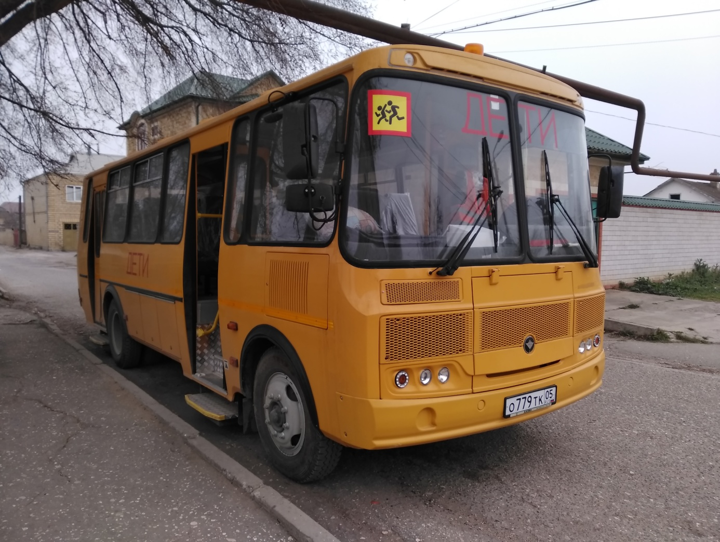

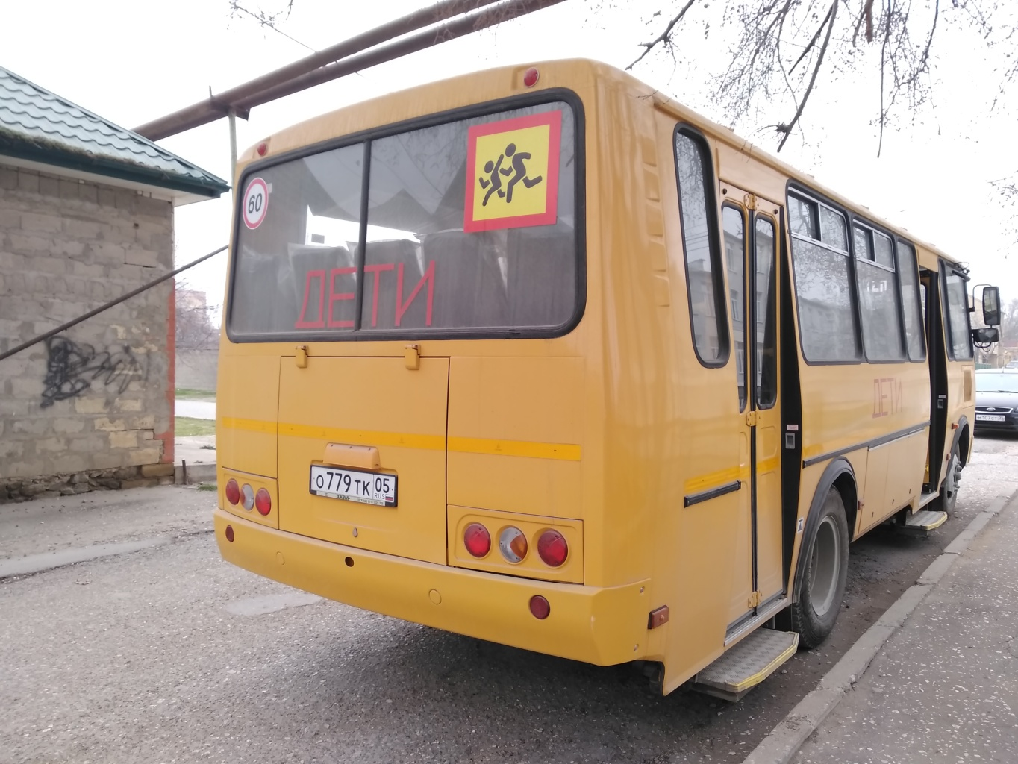

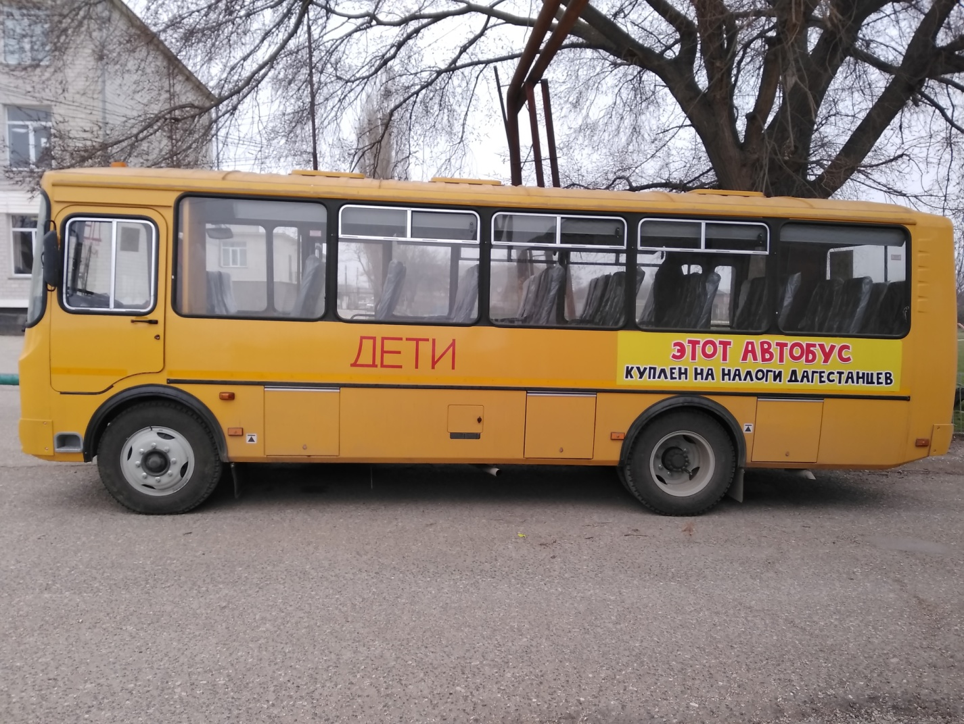

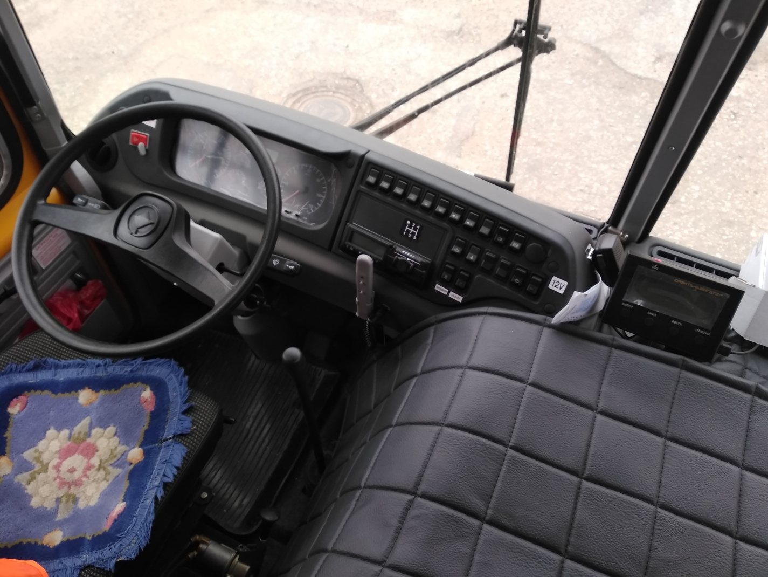

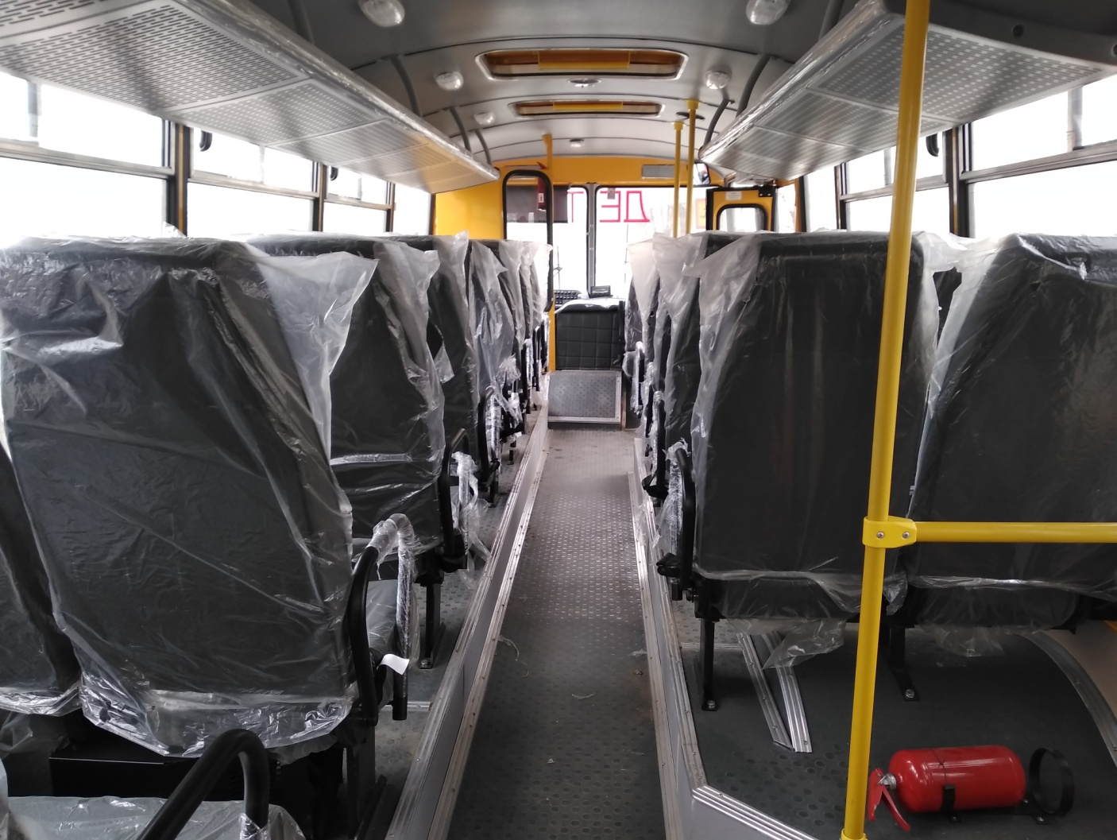

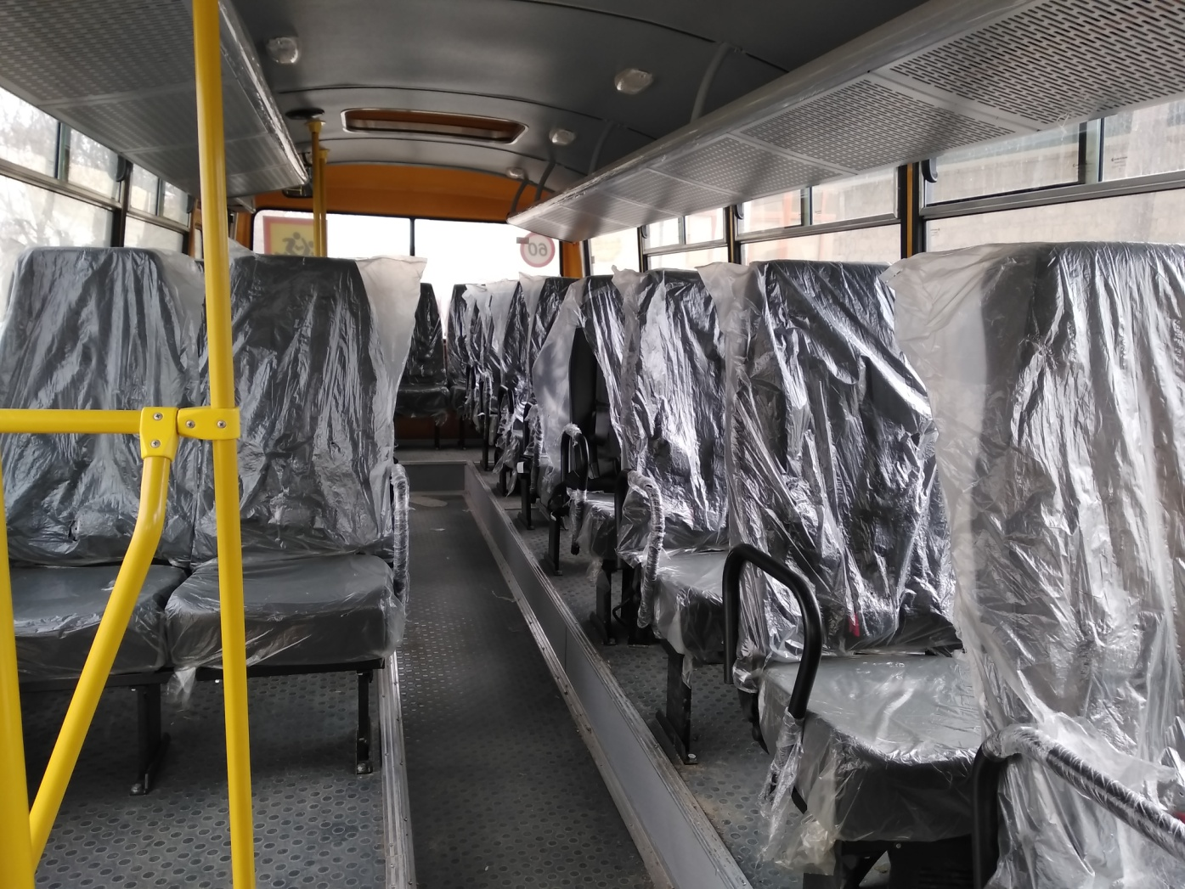

**5. Схема движения школьного автобуса**

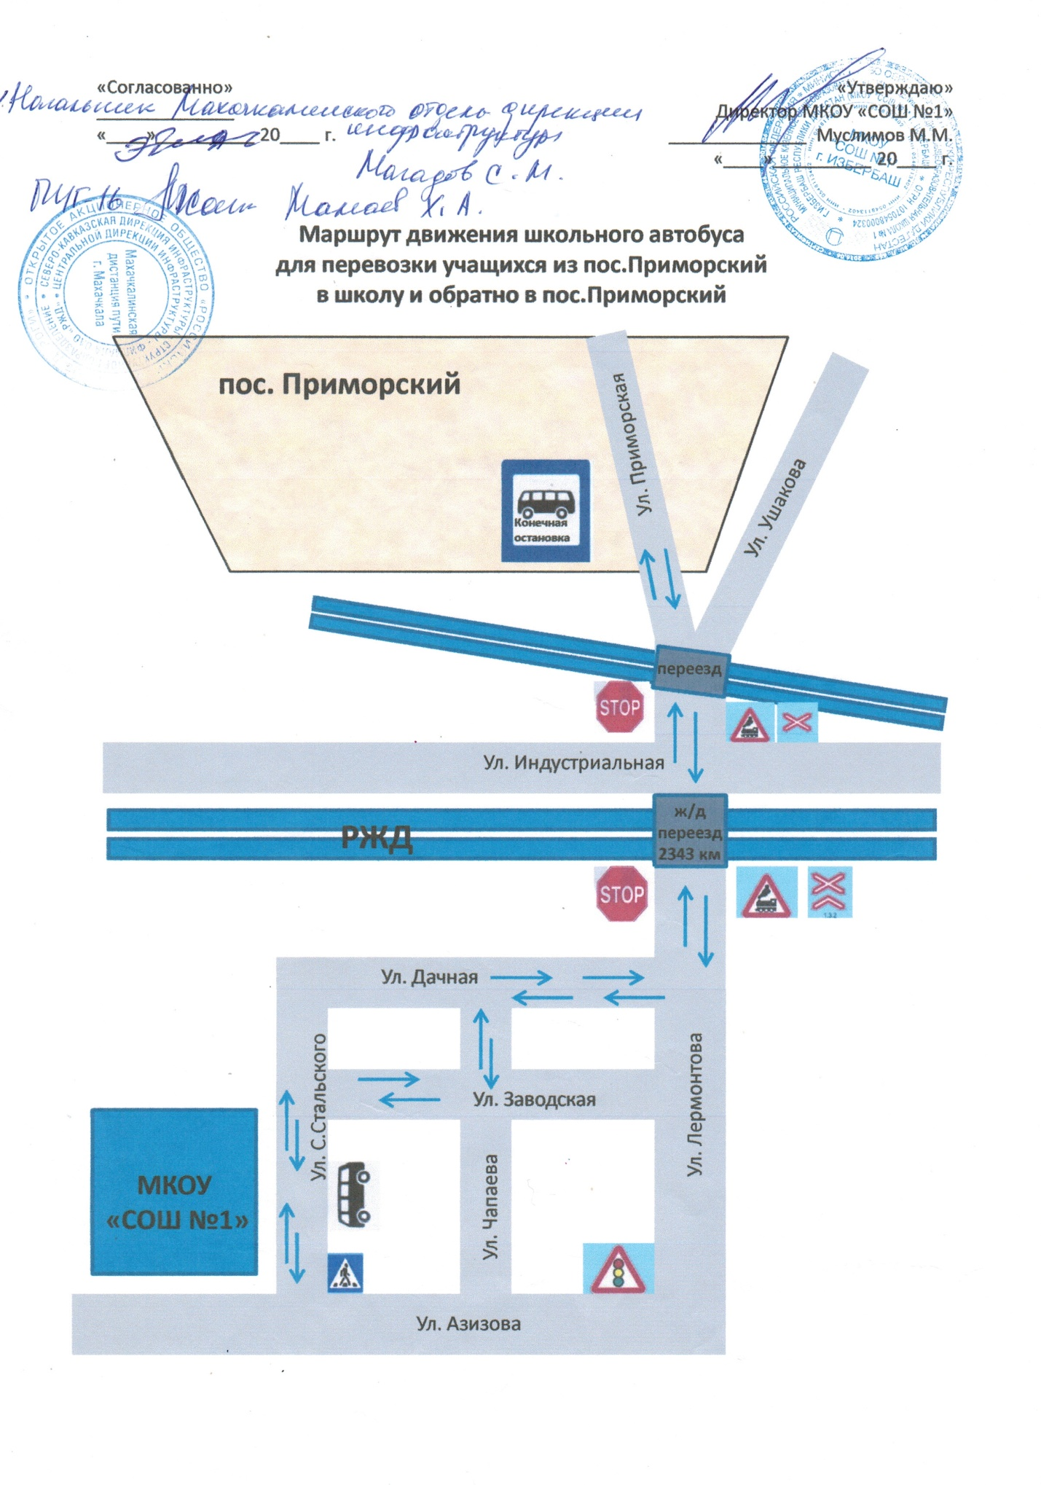

1. **Организация надзора за эксплуатацией**

Ответственный сотрудник Госавтоинспекции:

__________________________________________________________________

(должность, звание, Ф.И.О., номер приказа (распоряжения)

Дата и место проверки выполнения установленных требований при эксплуатации специализированного транспортного средства: __________________________________________________________________

Выявленные нарушения______________________________________________

__________________________________________________________________

Принятые меры ____________________________________________________

__________________________________________________________________

Иные сведения _____________________________________________________